**Ontlastingsonderzoek occult bloed en/of calprotectine**

Uw arts heeft u gevraagd ontlasting in te leveren voor onderzoek. Hiertoe heeft 1 of 2 speciale buisjes gekregen. U wordt verzocht onderstaande instructies nauwkeurig op te volgen, zodat het laboratorium tot een betrouwbaar resultaat komt.

## Ongeschikte momenten voor het verzamelen van de ontlasting

De verzameling van ontlasting mag **niet** plaatsvinden in geval van:

* bloed in de urine;
* rectale bloedingen (bijvoorbeeld aambeien of verstopping);
* tijdens en tot drie dagen na de menstruatie.

## Tips voor een goede test

* Er is maar een klein beetje ontlasting per buisje nodig. Overvulling van het buisje leidt tot onjuiste uitslag.
* Open de ontlastingstest alleen door aan het gele of groene dopje te draaien. De andere zijde is bestemd voor het laboratorium.
* Hou de afnamebuis buiten het bereik van kinderen!

## Hou voert u de ontlastingstest uit?

1. Plas eerst en spoel door. Leg voldoende toiletpapier of karton in het toilet.  
   Let op! Het toiletpapier mag niet in contact komen met water of urine.
2. Zorg dat uw ontlasting op het papier valt. Of vang de ontlasting op in een po.
3. Het kan zijn dat u 1 of 2 buisjes (geel óf groen) moet vullen. Dit is afhankelijk van het aantal aangevraagde onderzoeken. Draai het dopje van de (het) buisje(s) aan de gekleurde zijde. Aan het dopje zit een staafje met een geribbeld puntje.

 

1. Prik met het geribbelde puntje (van 1 of beide verschillende dopjes) op vier verschillende plekken in uw ontlasting. **Er hoeft maar een klein beetje ontlasting in het geribbelde puntje te zitten**. Teveel ontlasting kan zorgen voor een onjuiste uitslag van het onderzoek.

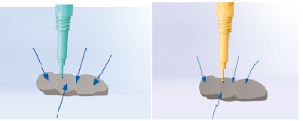

1. Plaats de (groen of geel) dop met ontlasting terug in het (***juiste kleur)*** buisje en draai het meteen vast. Het staafje komt nu in het deel van het buisje dat gevuld is met vloeistof. Deze vloeistof kan hierdoor troebel worden. Dit is normaal.

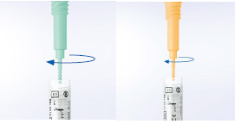

1. Noteer productiedatum en tijd op het laboratoriumformulier.

## Inleveren van de ontlasting

De buisjes zijn 3 dagen bij kamertemperatuur te bewaren.  
Lever het buisje (of beide buisjes) samen met het aanvraagformulier zo snel mogelijk in bij u in de buurt of bij de poliklinische bloedafname van het ZorgSaam ziekenhuis, locatie Terneuzen of locatie Oostburg of locatie Hulst. De adressen en openingstijden van de prikposten die aangesloten zijn bij het ZorSaam ziekenhuis vindt u op de website van Diagnovum: [www.diagnovum.nl/locaties](http://www.diagnovum.nl/locaties). Selecteer boven in de lijst op regio ZorgSaam.

## Uitslag onderzoek

U krijgt de uitslag van het onderzoek van uw behandelend arts

## Vragen

Heeft u nog vragen? Dit is normaal; stel ze gerust aan de medewerker van het laboratorium of uw behandelende arts

Accureon klinisch chemisch laboratorium, tel 088 70 68 230

